# 系统概要设计说明书

|  |  |
| --- | --- |
| **审核人** |  |
| **重要性** |  |
| **紧迫性** |  |
| **拟制人** | 龙勇宇 |
| **变更控制时间点** | 2017-03-01 |

**HUG公司**

**（版权所有，翻版必究）**

版本历史

|  |  |  |  |  |
| --- | --- | --- | --- | --- |
| 版本/状态 | 作者 | 参与者 | 起止日期 | 备注 |
| V1.0 | 龙勇宇 |  | 2017.2.18 | 初稿 |
|  |  |  |  |  |
|  |  |  |  |  |

## 1.引言

### 1.1编写目的

在本Hug业务系统项目的前一阶段，也就是需求分析阶段中，已经将系统用户对本系统的需求做了详细的阐述，这些用户需求已经在上一阶段中对公司领导及相关负责人现场及在线讨论中获得，并在需求规格说明书中得到详尽得叙述及阐明。

本阶段已在系统的需求分析的基础上，对Hug业务系统做概要设计。主要解决了实现该系统需求的程序模块设计问题。包括如何把该系统划分成若干个模块、决定各个模块之间的接口、模块之间传递的信息，以及数据结构、模块结构的设计等。在以下的概要设计报告中将对在本阶段中对系统所做的所有概要设计进行详细的说明。

下一阶段的详细设计中，程序设计员可参考此概要设计报告，在概要设计对Hug业务系统所做的模块结构设计的基础上，对系统进行详细设计。在以后的软件测试以及软件维护阶段也可参考此说明书，以便于了解在概要设计过程中所完成的各模块设计结构，或在修改时找出在本阶段设计的不足或错误。

### 1.2项目背景

本项目（Hug业务系统）时由<Hug>公司委托，由<>负责开发。

Hug业务系统将由两部分组成：置于微信公众号端的前台客户程序，以及置于Hug公司的后台管理程序。本系统与其他系统的关系如下：

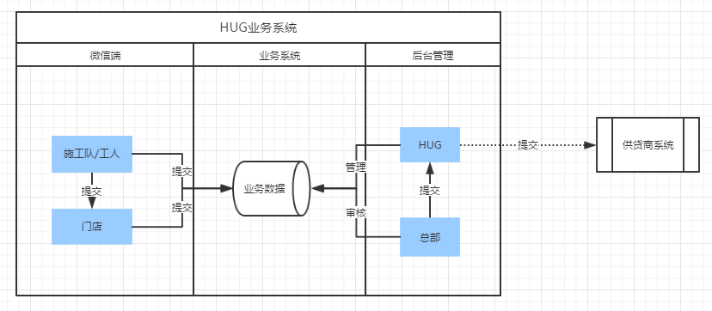

### 1.3词汇定义

**Mysql**：一个关系型数据库管理系统；

**Redis**：是一个开源的使用ANSI C语言编写、支持网络、可基于内存亦可持久化的日志型、Key-Value数据库，并提供多种语言的API；

**OSS**：对象存储(Object Storage Service)，是阿里云对外提供的海量、安全和高可靠的云存储服务。

### 1.4参考资料

## 2.任务概述

### 2.1目标

### 2.2需求概述

### 2.3条件及限制

## 3.总体设计

### 3.1架构设计

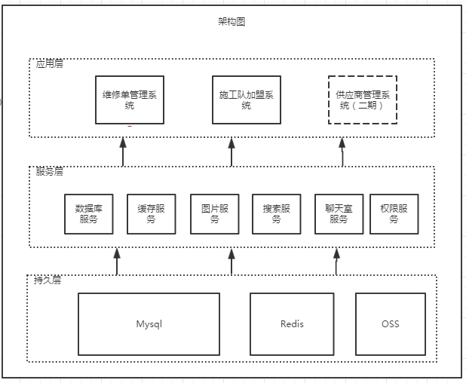

系统架构总体分为三层，其中：

**持久层**，亦即数据持久层，用于持久化系统所有业务数据，包括但不仅限于门店数据、维修单数据、施工队数据、权限数据、多媒体数据。

### 3.2部署设计

## 4.接口设计

### 4.1内部接口

### 4.2外部接口

## 5.数据结构设计

### 5.1数据字典

### 5.2缓存结构设计

### 5.3图片服务结构设计